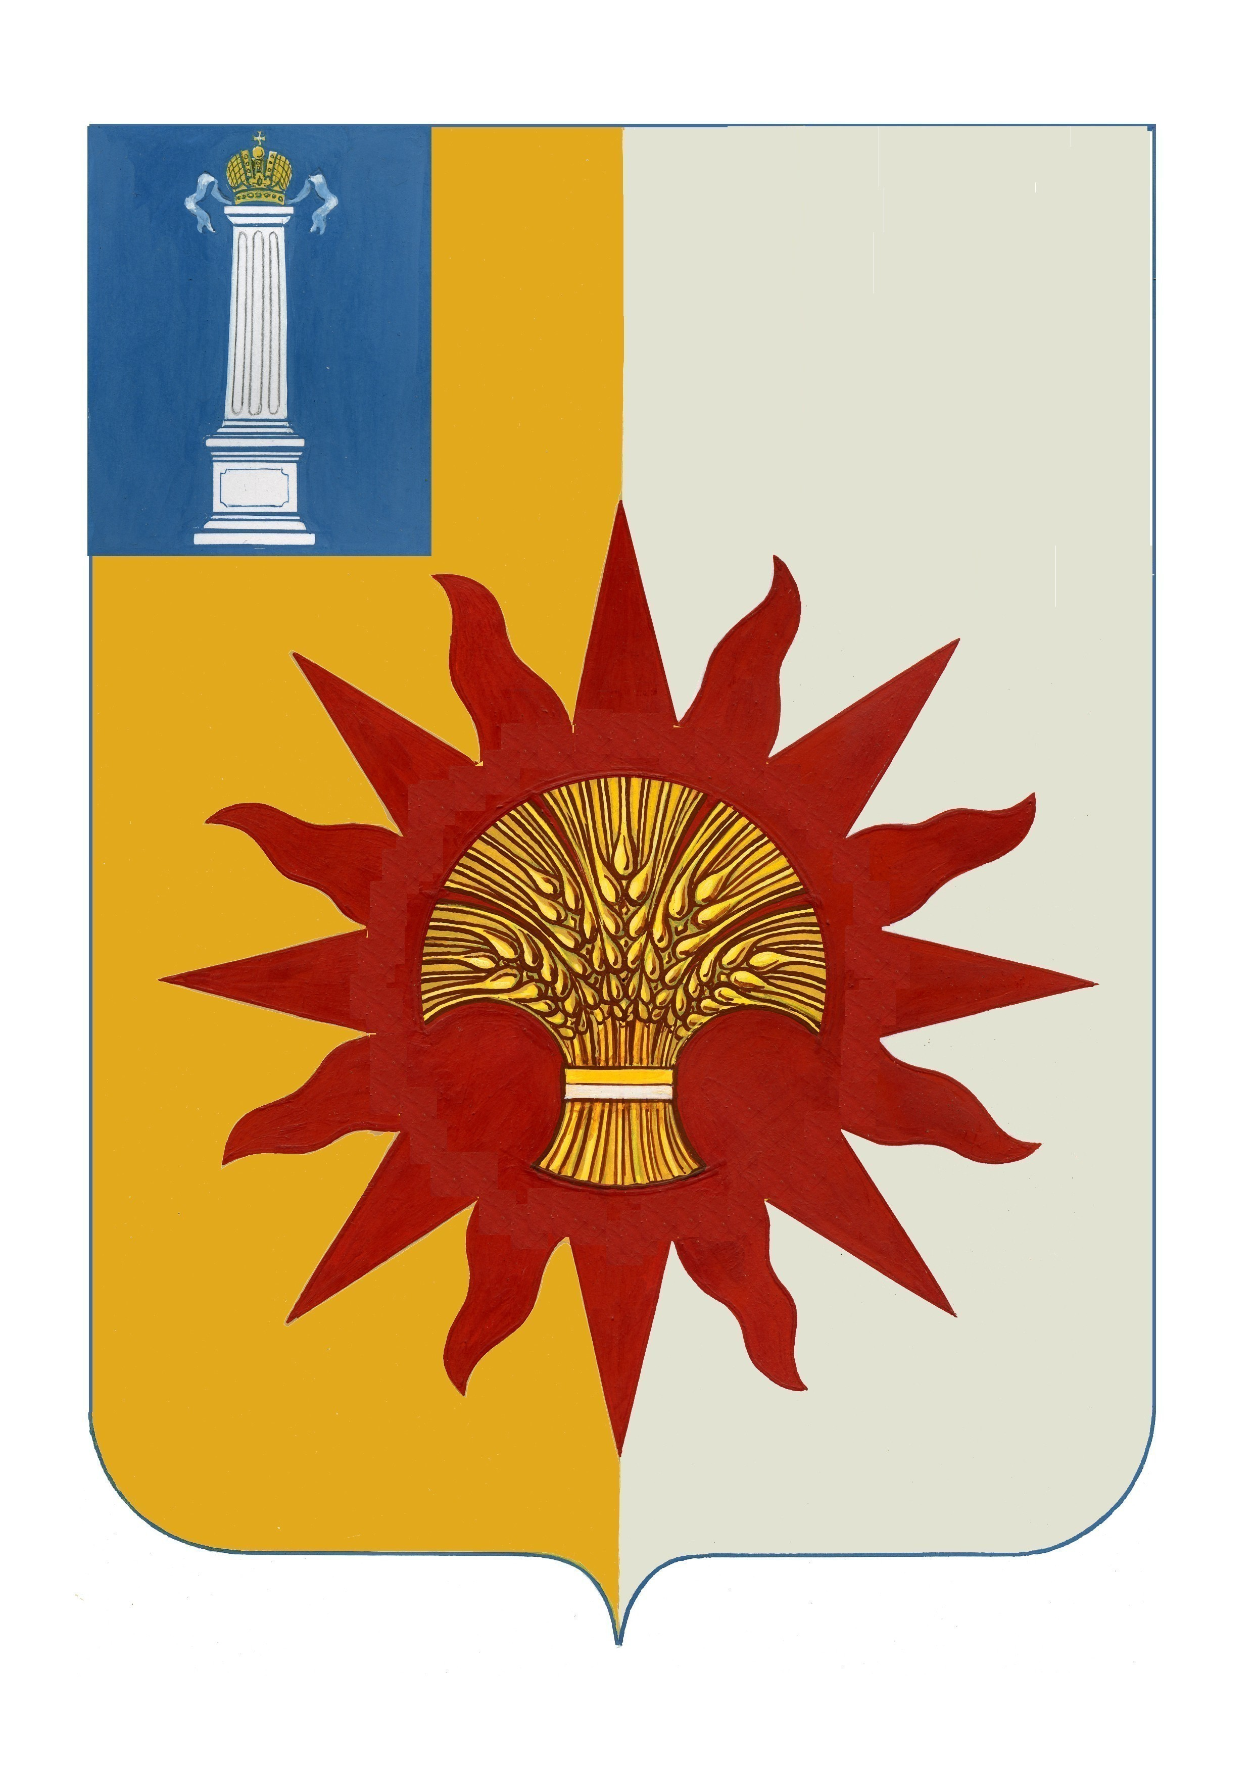

АДМИНИСТРАЦИЯ МУНИЦИПАЛЬНОГО ОБРАЗОВАНИЯ

«НОВОМАЛЫКЛИНСКИЙ РАЙОН»

УЛЬЯНОВСКОЙ ОБЛАСТИ

ПОСТАНОВЛЕНИЕ

_01.07.2025__ № 411__
Экз.№__

О создании рабочей группы по поддержке участников специальной военной операции и членов их семей на территории муниципального образования «Новомалыклинский район»

В целях осуществления своевременного межведомственного взаимодействия при сопровождении участников специальной военной операции и членов их семей на территории муниципального образования «Новомалыклинский район», постановляет:
1. Создать рабочую группу по поддержке участников специальной военной операции и членов их семей на территории муниципального образования «Новомалыклинский район» (далее- Группа).
2. Утвердить состав Группы (прилагается).
3. Настоящее постановление вступает в силу после его официального обнародования на официальном сайте администрации муниципального образования «Новомалыклинский район».
4.Признать утратившим силу постановление администрации муниципального образования «Новомалыклинский район» от 01.02.2024 №55 «О создании межведомственной комиссии по поддержке участников специальной военной операции и членов их семей на территории муниципального образования «Новомалыклинский район».
5.Контроль за исполнением данного постановления возложить на заместителя главы администрации – начальника управления социального развития администрации муниципального образования «Новомалыклинский район» Исхакову Л.Н.

Глава администрации муниципального
образования «Новомалыклинский район» С.Д. Катиркина.
Приложение

УТВЕРЖДЕН
постановлением администрации
муниципального образования «Новомалыклинский район»
от «___»_______20___г. № ____

Состав
рабочей группы по поддержке участников специальной военной операции и членов их семей на территории муниципального образования «Новомалыклинский район»
Председатель Группы:
- Катиркина С.Д.- глава администрации муниципального образования «Новомалыклинский район».
Заместитель председателя Группы:
- Исхакова Л.Н. – заместитель главы администрации - начальник управления социального развития администрации муниципального образования «Новомалыклинский район»;
Члены Группы:
- Фриауф В.В.- первый заместитель главы администрации муниципального образования «Новомалыклинский район»;
- Сабадзе Т.В. - и.о. первого заместителя главы администрации муниципального образования «Новомалыклинский район»;
- Синицина Л.П. - заместитель главы администрации — начальник управления экономического и стратегического планирования администрации муниципального образования «Новомалыклинский район»;
- Крымкин В.П. – заведующий отделением областного государственного казенного учреждения социальной защиты населения Ульяновской области по Новомалыклинскому району (по согласованию);
- Карташова О.Л..- начальник муниципального учреждения Управление образования администрации муниципального образования «Новомалыклинский район»;
- Смирнов В.В. - и.о. главного врача государственного учреждения здравоохранения «Новомалыклинская районная больница» (по согласованию);
-Терентьев Ю.А. – глава администрации муниципального образования «Высококолковское сельское поселение» (по согласованию);
- Карымов Г.Г.– глава администрации муниципального образования «Среднеякушкинское сельское поселение» (по согласованию);
- Хайретдинов К.Г.- глава администрации муниципального образования «Среднесантимирское сельское поселение» (по согласованию);
- Семёнова Е.Е. - глава администрации муниципального образования «Новочеремшанское сельское поселение» (по согласованию);
- Балакин Д.В. - директор филиала областного казенного учреждения «Кадровый центр Ульяновской области» в Новомалыклинском районе (по согласованию);
- Летюшова М.А.- социальный координатор филиала Государственного фонда поддержки участников специальной военной операции «Защитники Отечества» по Ульяновской области (по согласованию).

